«Вот оно, какое наше лето!»

Летние каникулы долгожданное время отдыха от учебы. Это время развлечений, свободы в выборе занятий.
Летний оздоровительный пришкольный лагерь – удобный, бесплатный для родителей способ отдыха детей. Ребенок не оторван от семьи, находится под присмотром педагогов, накормлен, занят интересными делами.
С целью организации летнего отдыха при МБОУ « Дубёнская СОШ» организованна работа лагеря «Солнышко». Руководит работой лагеря Чаткина О. А., на которую возложена ответственность, за общую организацию воспитательной работы, организацию своевременного и качественного приготовления завтраков и обедов, ответственность за соблюдение техники безопасности, ответственность за жизнь и здоровье детей в лагере.
В лагере царит доброжелательная атмосфера, которая помогает раскрыть потенциал и все лучшие качества ребенка. Дела продуманны и интересны, педагоги работают с душой. Это видно по тому, как дети с удовольствием приходят в лагерь. Педагоги – воспитатели ежедневно проводят утреннюю зарядку, занимаются с детьми различными творческими делами. В течение смены ребята принимают участия в играх, конкурсах, викторинах, много времени дети находятся на свежем в воздухе.
В свете разработанной концепции вся работа лагеря «Солнышко» на реализацию взаимосвязанных и взаимодополняющих процессов:
- воспитания,
- развития,
- оздоровления,
- формирования общей культуры.

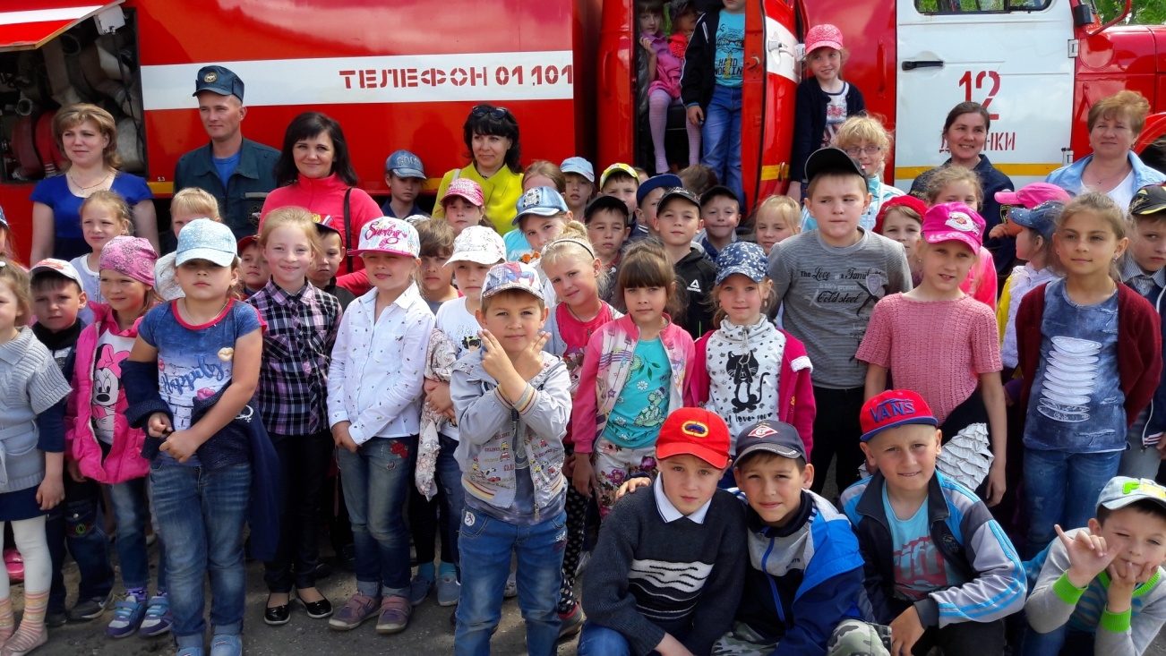

Экскурсия в пожарную часть № 12 .

Возложение цветов к памятнику погибшим воинам ВОВ. 22 июня 2017г.



